ФГБОУ ВО «БГПУ» им. М. Акмуллы

Центр развития одаренности школьников

**ЗАДАНИЯ**

**по МАТЕМАТИКЕ**

**для учащихся 6 класса**

**Задача № 1.**



Ответ: 1150 + 900 – 60 + 5 = 1995

**Задача № 2.**

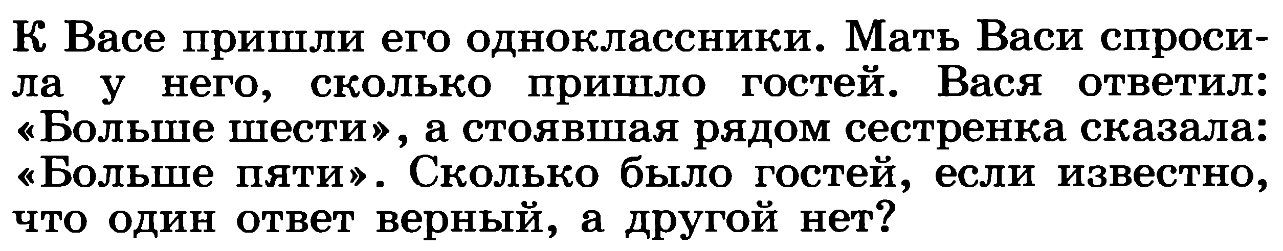

Ответ: Было 5 гостей. Так как Вася посчитал сестренку за гостя.

**Задача № 3.**

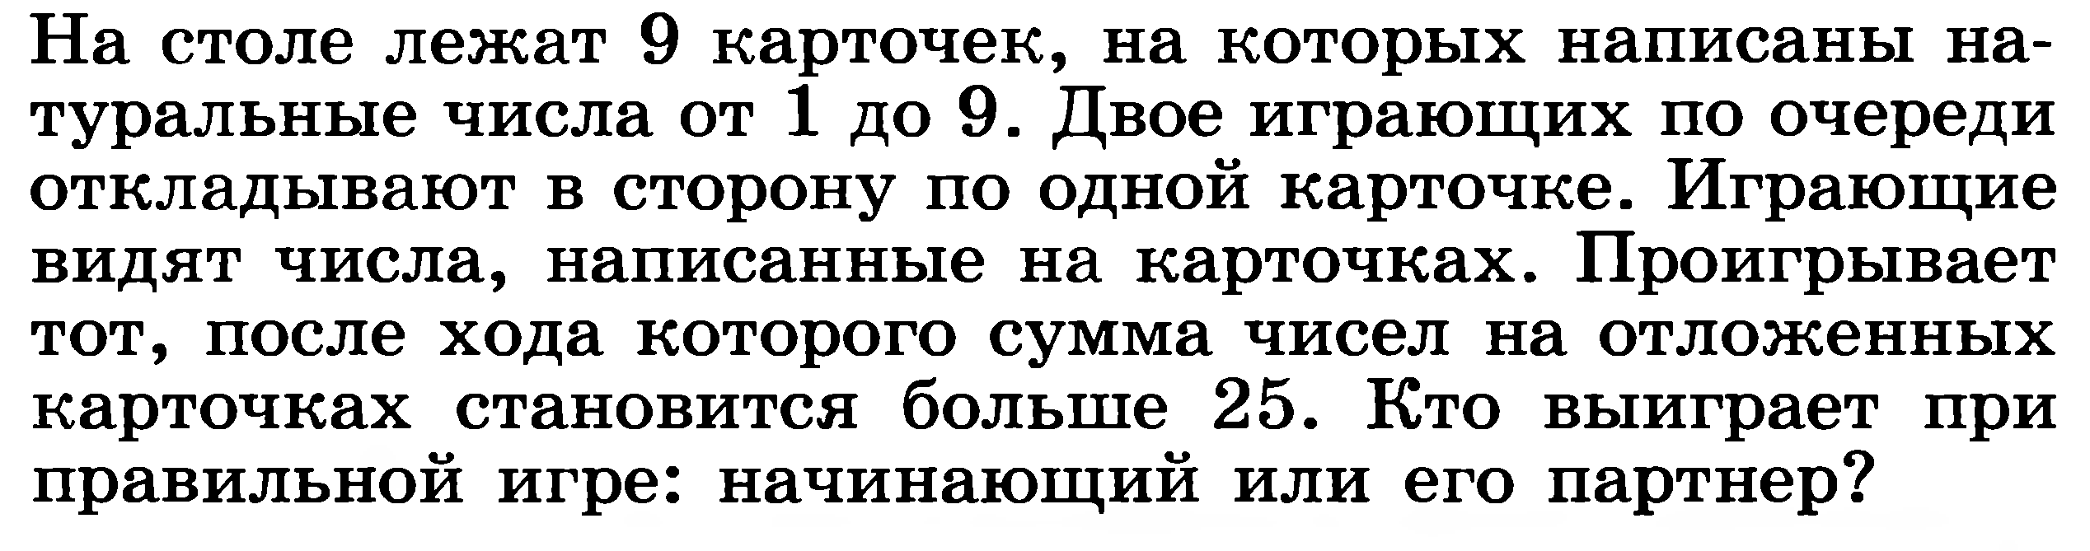

Ответ:  
1 ложит: 1+3+5+7+9

2 ложит: 2+4+6+8

Победит 1 игрок

ВЫПОЛНИЛ

Фамилия Зайнетдинова

Имя Аделина

Отчество Марселевна

Класс 6в

Школа 7

Город (село) Туймазы

Район Туймазинский район

Ф.И.О. учителя Абдуллина Альбина Музияновна